Київський національний університет імені Тараса Шевченка

Факультет комп’ютерних наук та кібернетики

Лабораторна робота №1

з курсу

«Математичні основи захисту інформації»

на тему

**«Відношення: еквівалентності, порядку, функціональні»**

Виконав:

студент групи ІПС-32

факультету комп’ютерних наук

та кібернетики

Гусар Андрій Сергійович

Київ 2023

# Задачі

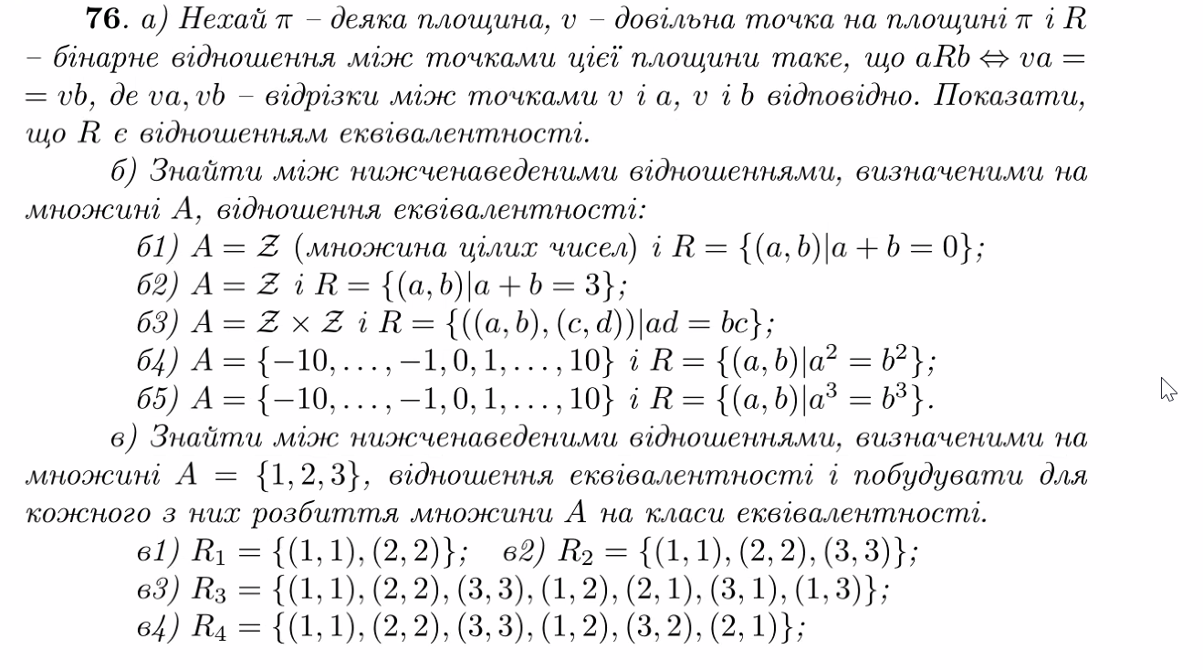

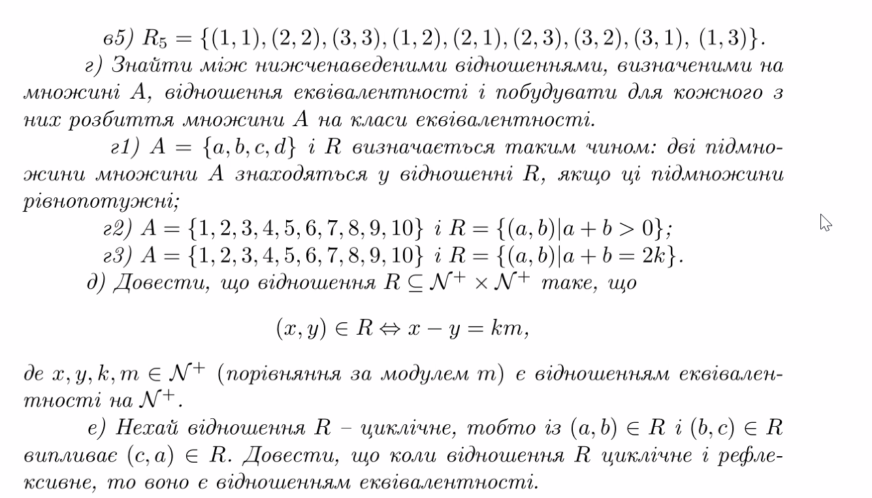

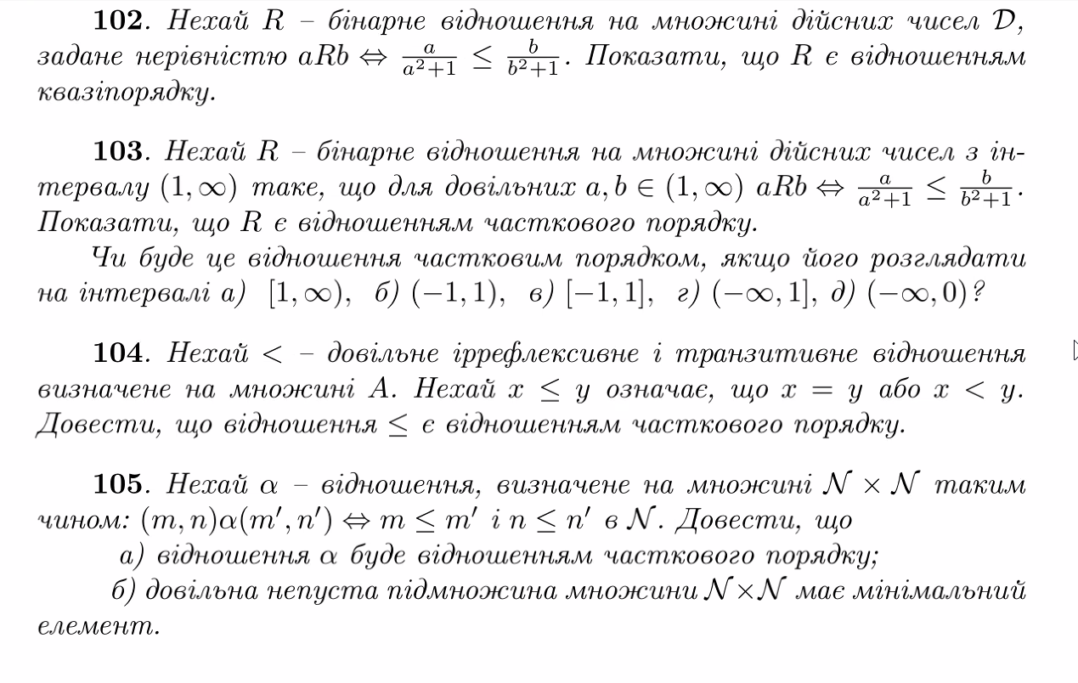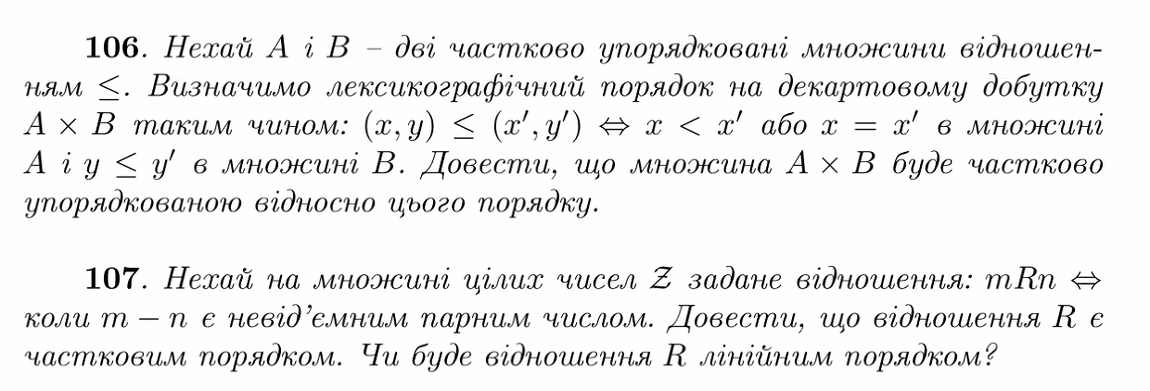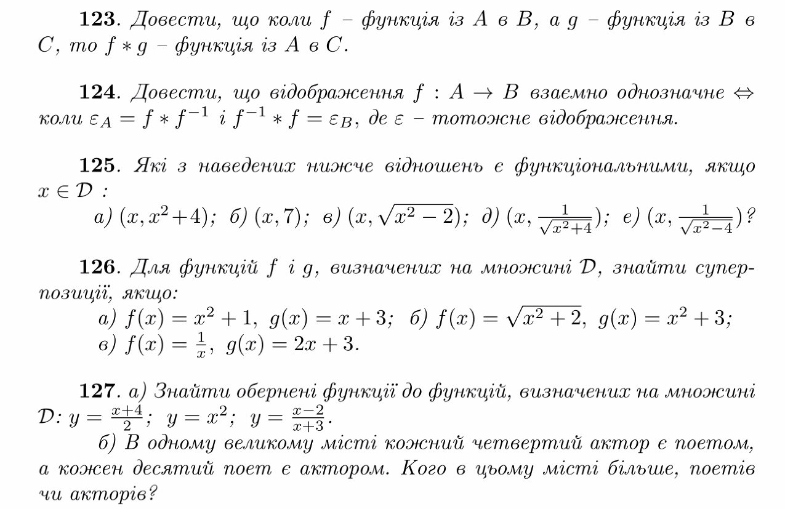

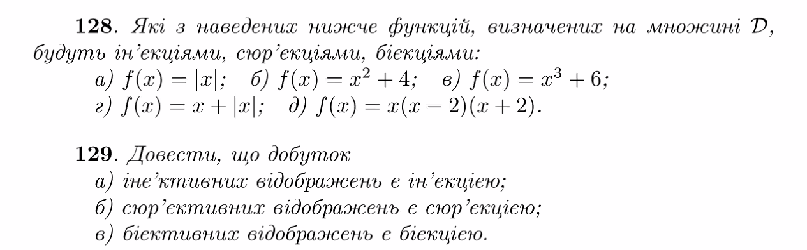

# Розв’язки